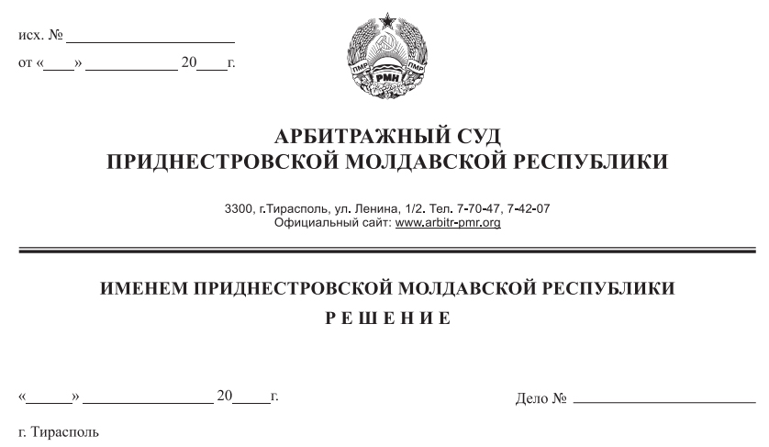

16 июля 20 387/20-10

Арбитражный суд Приднестровской Молдавской Республики в составе судьи Сливка Р.Б., рассмотрев в открытом судебном заседании исковое заявление Закрытого акционерного общества «Одема» им. В.Соловьевой, г. Тирасполь, ул. Луначарского, д. 24, к Обществу с ограниченной ответственностью «КаБаРеТ», г. Тирасполь, ул. Луначарского, д. 24, **о взыскании задолженности**, при участии:

от истца: Таршиной Ю.В. по доверенности от 29.06.2020 года б/н,

от ответчика: не явился, извещен (почтовое уведомление №3/162 от 06.07.2020 года),

**УСТАНОВИЛ:**

Закрытое акционерное общество «Одема» им. В.Соловьевой (далее – истец, ЗАО «Одема») обратилось в Арбитражный суд ПМР с исковым заявлением к Обществу с ограниченной ответственностью «КаБаРеТ» (далее – ответчик, ООО «КаБаРеТ») о взыскании задолженности в сумме 14 000,00 рублей ПМР.

Определением Арбитражного суда ПМР от 06 июля 2020 года заявление ЗАО «Одема» к ООО «КаБаРеТ» принято к производству Арбитражного суда ПМР и назначено к судебному разбирательству на 16 июля 2020 года.

Ответчик при надлежащем извещении о времени и месте судебного заседания (почтовое уведомление №3/162 от 06.07.2020 года) не явился, отзыв на заявление не представил.

Арбитражный суд, исходя из положений п.2 ст.108 АПК ПМР, принимая во внимание достаточность доказательств, имеющихся в материалах дела, счел возможным рассмотреть дело в отсутствие ответчика.

Дело рассмотрено, и резолютивная часть решения оглашена 16 июля 2020 года.

Представитель истца в судебном заседании поддержал заявленные требования, пояснив следующее:

01.08.2019 года ЗАО «Одема» и ООО «КаБаРеТ» заключили договор о возмещении затрат № 19-89, предметом которого является возмещение ООО «КаБаРеТ» ЗАО «Одема» затрат на организацию контрольно-пропускного режима и содержание электрооборудования въездных ворот на территорию, находящуюся по адресу г. Тирасполь, ул. Луначарского, 24. В соответствии с вышеуказанным договором ООО «КаБаРеТ» обязуется возмещать затраты путем перечисления ежемесячно в срок до 25 числа текущего месяца денежную сумму в размере 2 000,00 рублей ПМР.

Свои обязательства по договору ЗАО «Одема» исполняет надлежащим образом.

Однако по настоящее время обязательства по оплате ООО «КаБаРеТ» не выполнены. Общая сумма задолженности по состоянию на 29.06.2020 года составляет 14 000,00 рублей ПМР.

В судебном заседании истцом заявлено об уменьшении размера исковых требований, ввиду частичного погашения ответчиком задолженности (платежное поручение от 13.07.2020 года №2334 на сумму 4 000,00 рублей ПМР в счет оплаты возмещения затрат по договору от 01.08.2019 года).

В связи с чем, истец просит суд взыскать с ответчика сумму долга в размере 10 000,00 рублей ПМР.

Суд, исследовав и оценив представленные доказательства, заслушав представителя истца, находит требования истца обоснованными и подлежащими удовлетворению. При этом суд исходит из следующего.

В силу п. 3 ст. 437 ГК ПМР к обязательствам, возникшим из договора, применяются общие положения об обязательствах, если иное не предусмотрено главой 27 ГК ПМР и правилам об отдельных видах договоров. При этом, граждане и юридические лица свободны в заключении договора, стороны могут заключить договор как предусмотренный, так и не предусмотренный законом или иными правовыми актами (п. 1, п. 2 ст. 438 ГК ПМР).

Из материалов дела усматривается, что отношения сторон возникли из договора о возмещении затрат №19-89 от 01.08.2020 года (далее – Договор), предметом которого является возмещение Стороной-2 (ООО «КаБаРеТ») Стороне-1 (ЗАО «Одема») затрат на организацию контрольно-пропускного режима и содержание электрооборудования въездных ворот на территорию, находящуюся по адресу г. Тирасполь, ул. Луначарского, 24.

Согласно имеющихся в материалах дела выписок из Государственного реестра юридических лиц в отношении истца и ответчика, данные организации находятся по одному адресу: г. Тирасполь, ул. Луначарского, 24.

Как следует из условий п. 2.1., 2.2. Договора, ООО «КаБаРеТ», начиная с 01.08.2019 года, обязуется возмещать ЗАО «Одема» затраты на обеспечение контрольно-пропускного режима на въездных воротах со стороны ул. Котовского в отношении транспортных средств следующих для обслуживания ООО «КаБаРеТ» на территорию, находящуюся в г. Тирасполь, ул. Луначарского, 24, а также содержание электрооборудования ворот в технически исправном состоянии, путем перечисления ежемесячно в срок до 25 числа текущего месяца денежной суммы в размере 2 000 рублей ПМР. Возмещение затрат осуществляется путем безналичного перечисления ООО «КаБаРеТ» денежных средств на расчетный счет ЗАО «Одема», указанный в Договоре.

В силу обязательства одно лицо (должник) обязано совершить в пользу другого лица (кредитора) определенные действия, как то: передать имущество, выполнить работу, уплатить деньги и т.п., либо воздержаться от определенного действия, а кредитор имеет право требовать от должника исполнения его обязанности (ст.324 ГК ПМР).

В соответствии со ст. 326 ГК ПМР, обязательства должны исполняться надлежащим образом, в соответствии с условиями обязательства и требованием закона, иных правовых актов, а при отсутствии таких условий и требований – в соответствии с обычаями делового оборота или иными обычно предъявляемыми требованиями. Односторонний отказ от исполнения обязательств недопустим (ст. 327 ГК ПМР).

Истец свои обязательства по договору (п. 2.1.) исполняет надлежащим образом. Доказательств обратному суду не представлено.

Ответчик, в свою очередь, свои обязательства по возмещению затрат исполняет ненадлежащим образом, что подтверждается актом сверки взаиморасчетов сторон по состоянию на 15.05.2020 года, согласно которого задолженность ООО «КаБаРеТ» перед ЗАО «Одема» составило 12 000,00 рублей ПМР.

С целью урегулирования спора в досудебном порядке истец направил ответчику претензии от 30.08.2019 года №01-05/483, 04.09.2019 года №01-05/487, 29.06.2020 года №01-15/244, которые оставлены ответчиком без ответа. Неисполнение требований истца послужило поводом для обращения в Арбитражный суд с настоящим иском.

По состоянию на 29 июня 2020 года общая сумма задолженности ООО «КаБаРеТ» перед ЗАО «Одема» составила 14 000,00 рублей ПМР.

Вместе с тем, после принятия судом к производству настоящего дела (определение от 06.07.2020 года), ответчик произвел частичное погашение суммы задолженности в размере 4 000,00 рублей ПМР, что подтверждается платежным поручением от 13.07.2020 года №2334.

При названных обстоятельствах требования ЗАО «Одема» о взыскании долга в размере 10 000,00 рублей ПМР, являются обоснованными и подлежат удовлетворению.

Согласно п. 1 ст. 84 АПК ПМР расходы по уплате государственной пошлины относятся на лиц, участвующих в деле, пропорционально размеру удовлетворенных исковых требований. Принимая во внимание, что ответчиком частично удовлетворены требования истца после принятия судом искового заявления к производству, расходы истца по оплате государственной пошлине в сумме 660,00 рублей (платежное поручение № 6794 от 30.06.2020 года) подлежат возмещению ответчиком в полном объеме.

Арбитражный суд ПМР, руководствуясь статьями 84, 113-116, 122, 123 АПК ПМР,

**РЕШИЛ:**

1. Исковые требования Закрытого акционерного общества «Одема» им. В.Соловьевой удовлетворить.

2. Взыскать с Общества с ограниченной ответственностью «КаБаРеТ» в пользу Закрытого акционерного общества «Одема» им. В.Соловьевой сумму долга в размере 10 000,00 рублей ПМР, а также расходы по оплате государственной пошлины в размере 660,00 рублей ПМР.

Решение может быть обжаловано в течение 20 дней после принятия в кассационную инстанцию Арбитражного суда ПМР.

Судья Р.Б. Сливка